Одинадцятий майданчик - вул. Передова, 552 48.537359, 34.959623

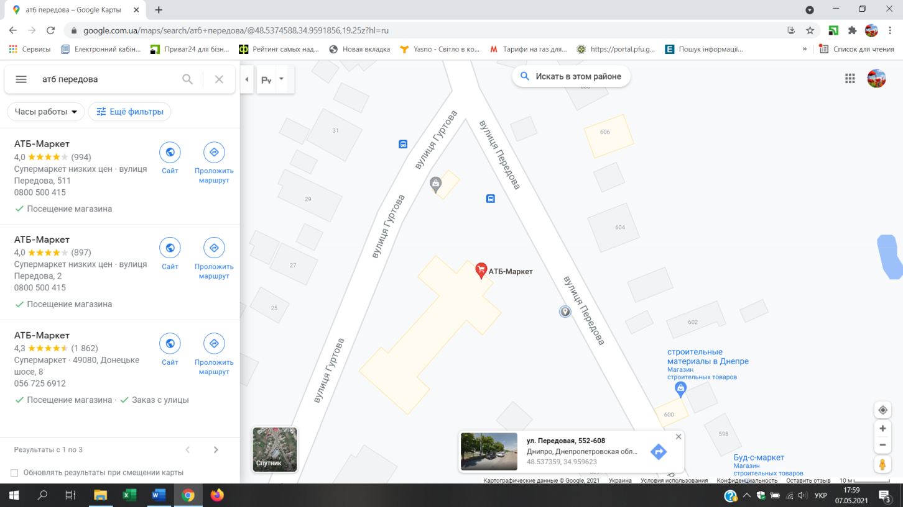

Дванадцятий майданчик – в районі вул. Широкої 48.520686, 34.953852

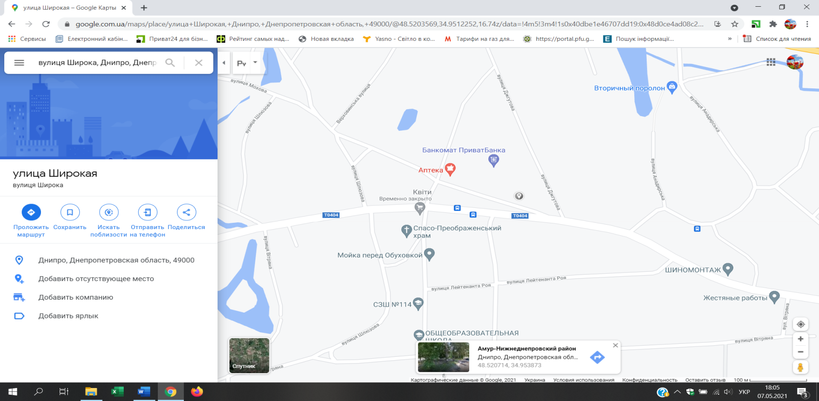

Тринадцятий майданчик – вул. Бєлградська, 2 48.524750, 34.957406

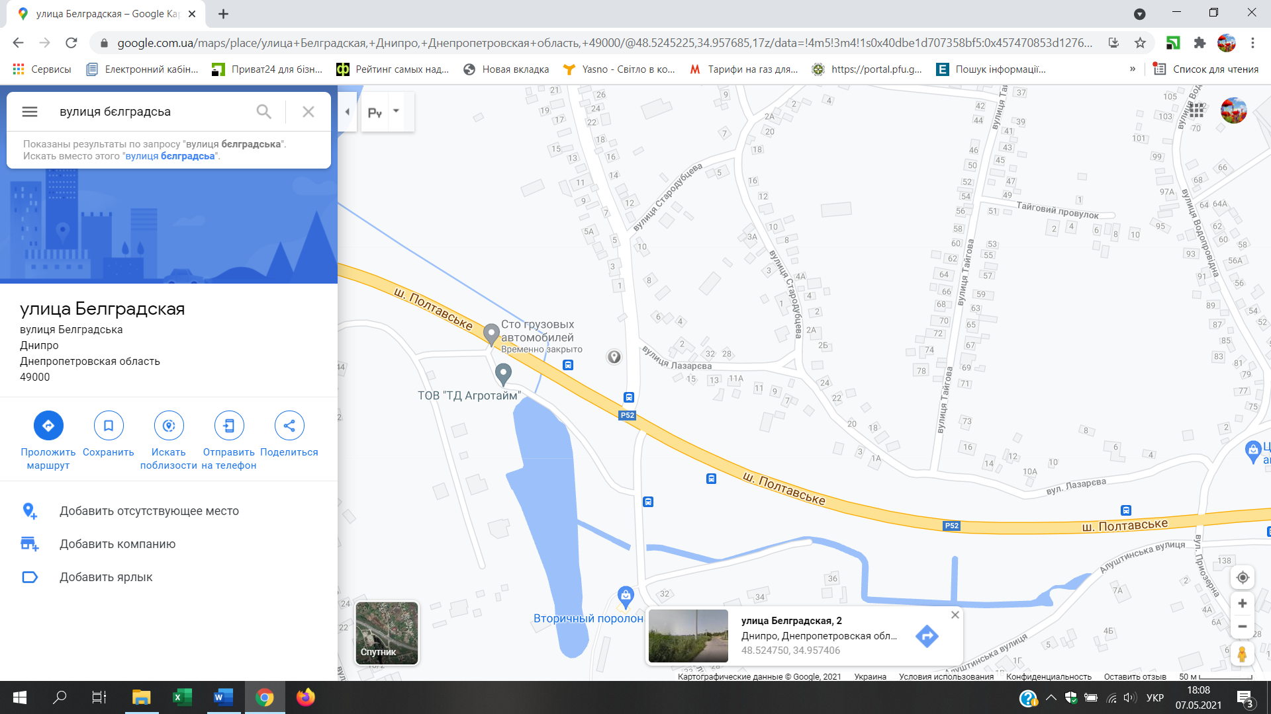

Чотирнадцятий майданчик – в районі вул. Передова 48.530777, 34.965219

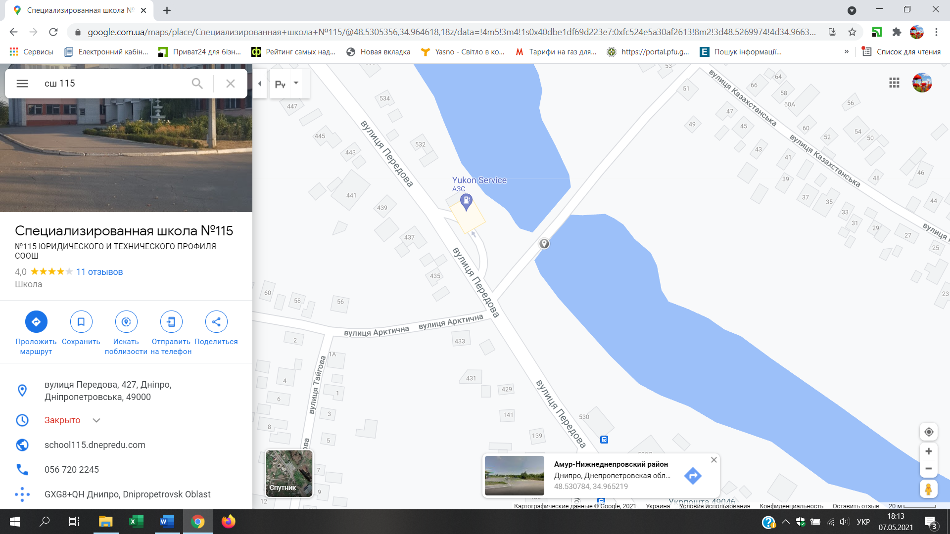

П’ятнадцятий майданчик – пер. Дмитренка на перехресті з вул. Моторою 48.552511, 34.944410

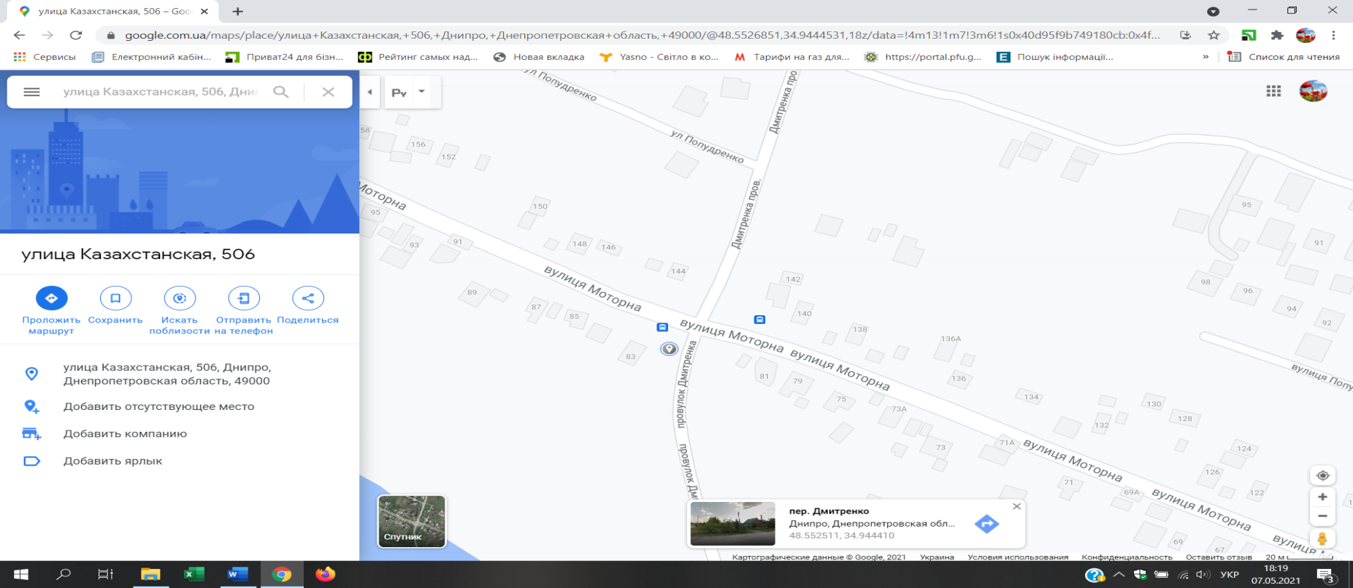

Шістнадцятий майданчик – в районі скверу по вулиці Передовій 48.525654, 34.974696

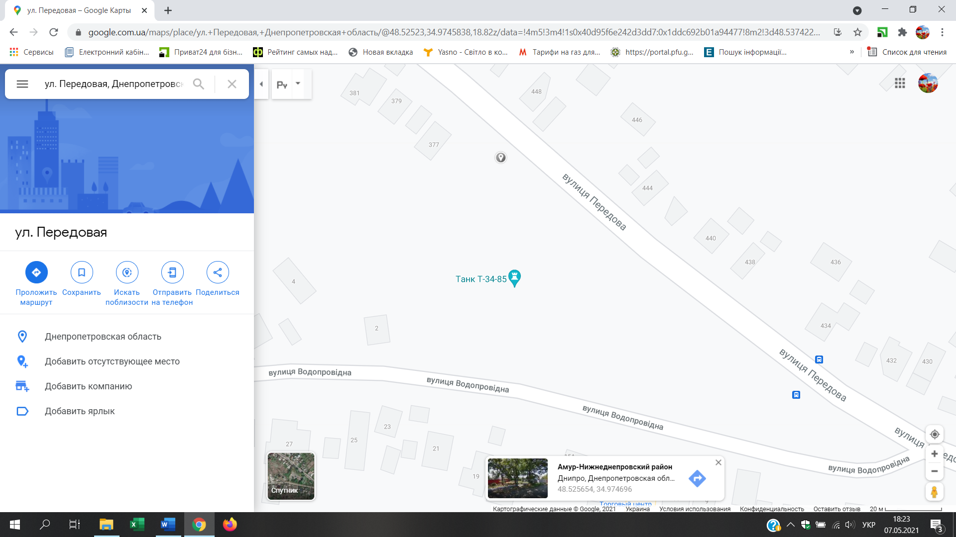

Сімнадцятий майданчик – вул. Казахстанська 48.528690, 34.970762

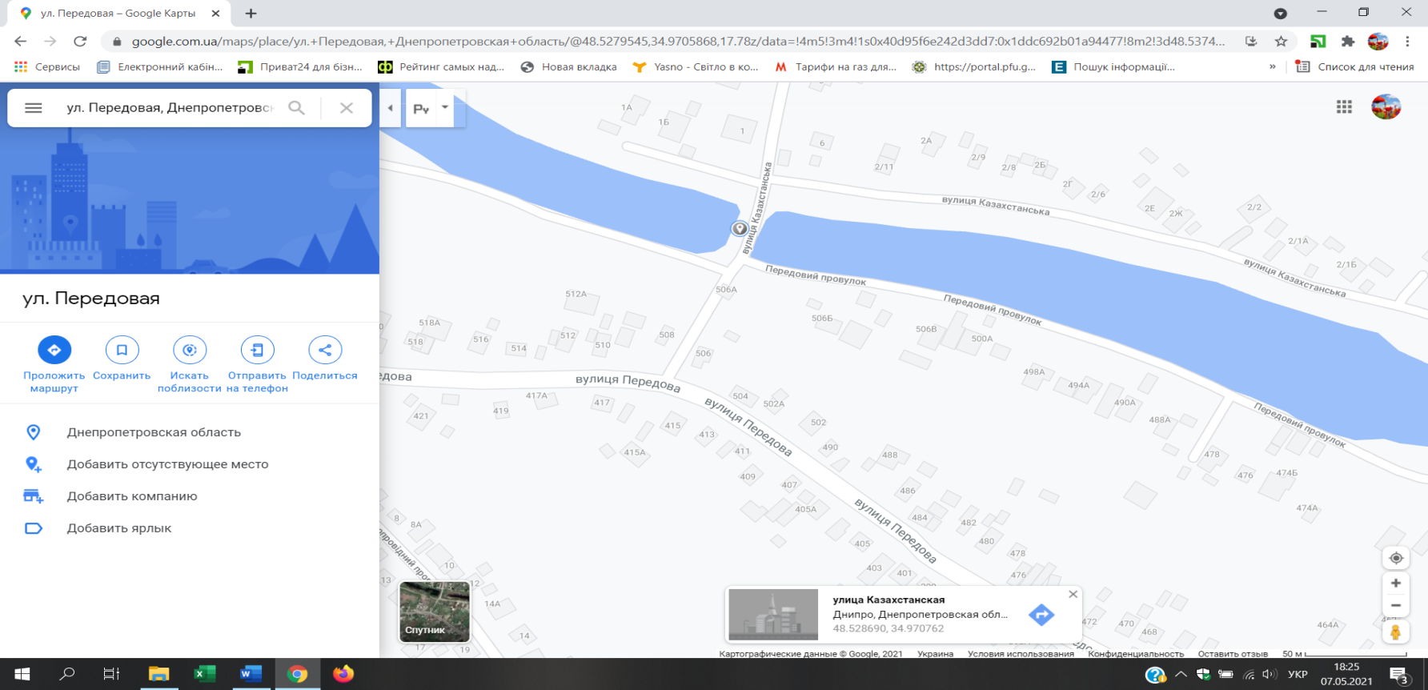

Вісімнадцятий майданчик – вул. Щитова, 56 48.524611, 34.989866

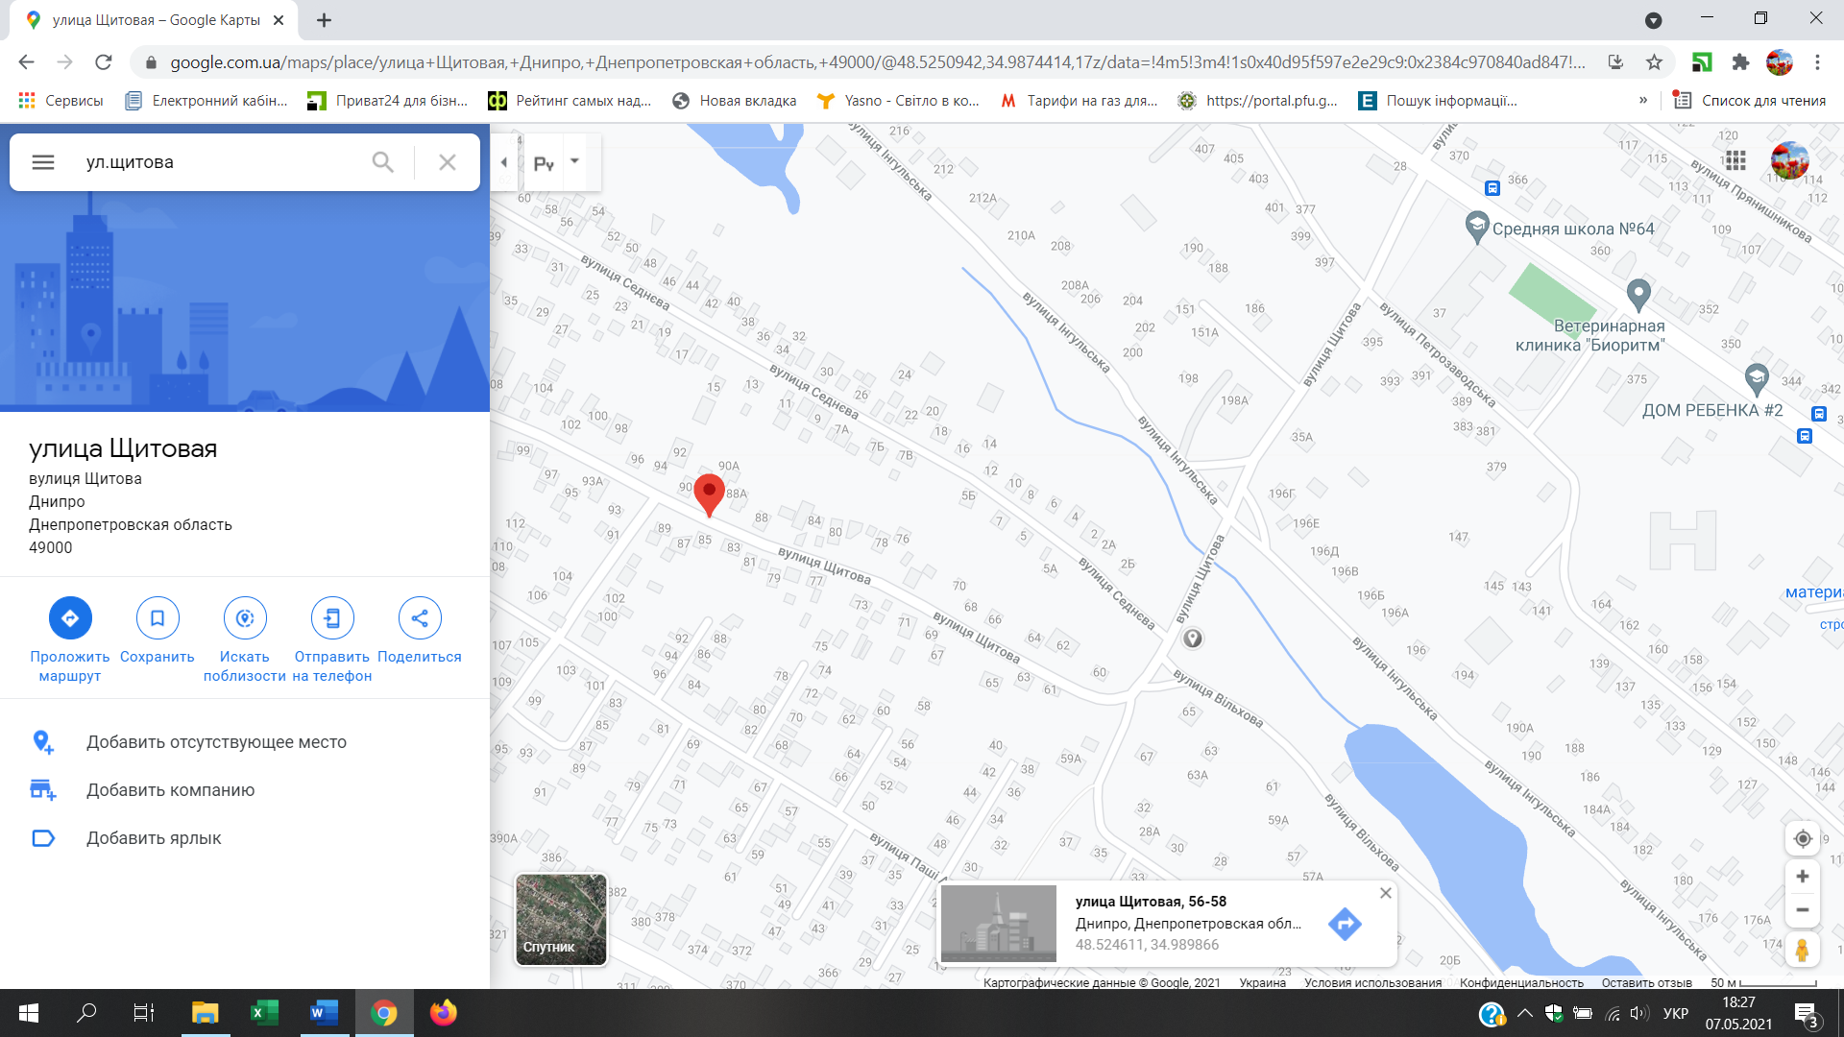

Дев’ятнадцятий майданчик - вул. Передова, 530 48.528669, 34.966538

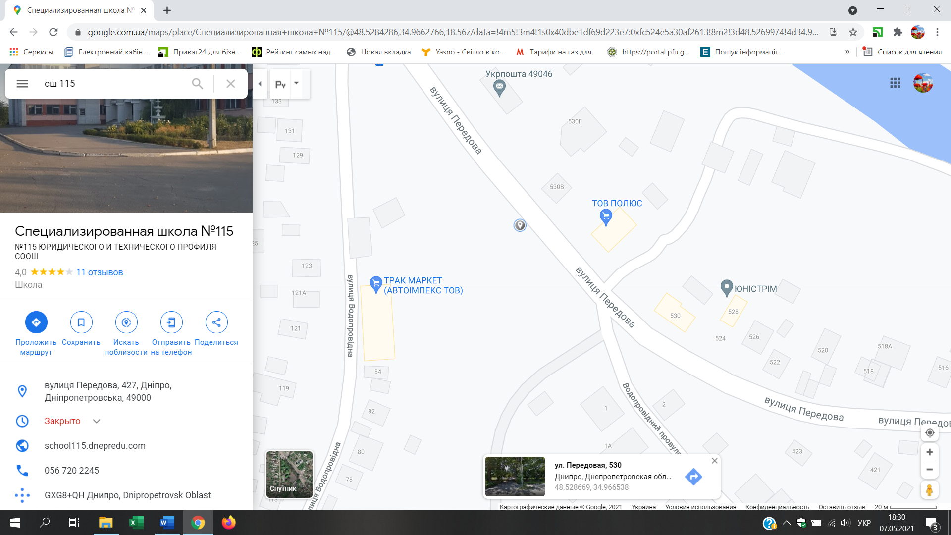

Двадцятий майданчик –в районі вул. Петрозаводської 48.522438, 35.001325

